Педагогическую реабилитацию по подпрограмме **«Общение и культура»** проходят воспитанники второй группы в возрасте от 7 до 16 лет.

Лекция

Театрализованное занятие

Устный журнал

Экскурсия

Диспут

Беседа

Формы реализации подпрограммы

По подпрограмме **«Общение и культура»** проведено комплексное занятие «Чтобы людям радость дарить, надо добрым и вежливым быть», направленное на воспитание у детей уважительного отношения к людям, доброжелательности.

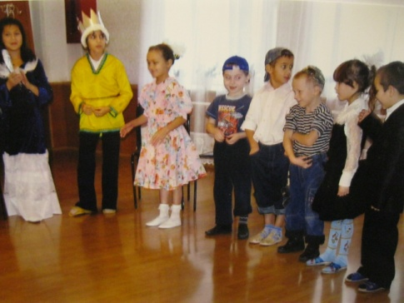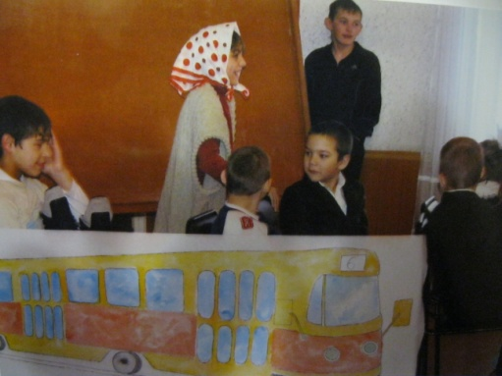

М У «Социально – реабилитационный центр для несовершеннолетних» п. Ивня Белгородской области

Отделение реализации программ социальной реабилитации

Подпрограмма: **«ОБЩЕНИЕ И КУЛЬТУРА»**

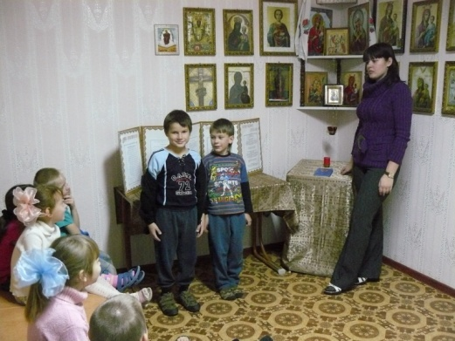

Направление: Духовно – нравственное воспитание.

воспитатель: Савкова О.Ю. 2012 г.

Критерием нравственного воспитания могут быть только реальные поступки детей, их побудительные мотивы. Желание, готовность и способность сознательно соблюдать нормы морали могут быть воспитаны только в процессе длительной практики самого ребенка, только упражняясь в нравственных поступках.

На формирование нравственных качеств направлена *цель подпрограммы* ***«Общение и культура»*** подпрограммы: становление духовного мира воспитанника; создание условий для формирования внутренней потребности личности в непрерывном совершенствовании.

Цель подпрограммы реализуется с опорой на основные *задачи*: - изучение внутреннего осознанного поведения русского человека, его характера, поступков; - создание условий для формирования и развития у воспитанников: интереса к изучению национальных традиций; творческих способностей; нравственных качеств; коммуникативных навыков.

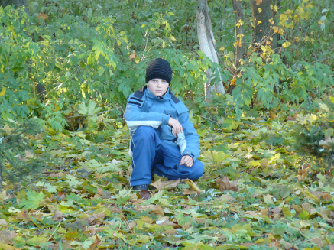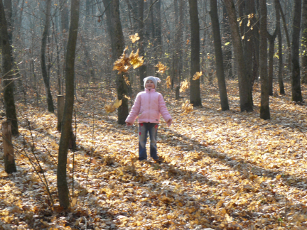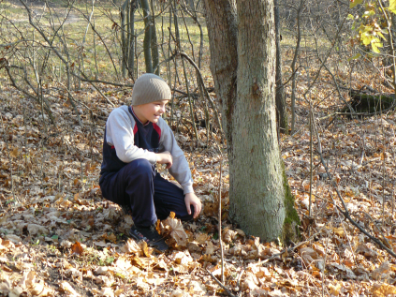

Экскурсия «Золотая волшебница осень»

Задачи решаются в системе, в соответствии с подпрограммой **«Общение и культура»**, содержащей в себе мероприятия познавательно – развивающего характера:

- «Детская библия» (знакомство с притчами); - «Десять заповедей – основа нравственности человечества» (беседа); - «Я люблю тебя Россия» (игра – викторина); - «Да здравствует вежливость» (устный журнал); - «Общение без конфликтов» (занятие – практикум).

Мероприятия способствуют становлению духовного мира детей, создают условия для формирования познавательной самостоятельности в воспитании внутренней потребности личности каждого ребенка. Предлагаемые занятия помогают воспитанникам увидеть лучшие черты русского человека, познать русскую душу.